ETAPA 4
Front-end
Em Formulário.vue iremos captura dados do usuário, os envia para um servidor e exibe os resultados após o envio.
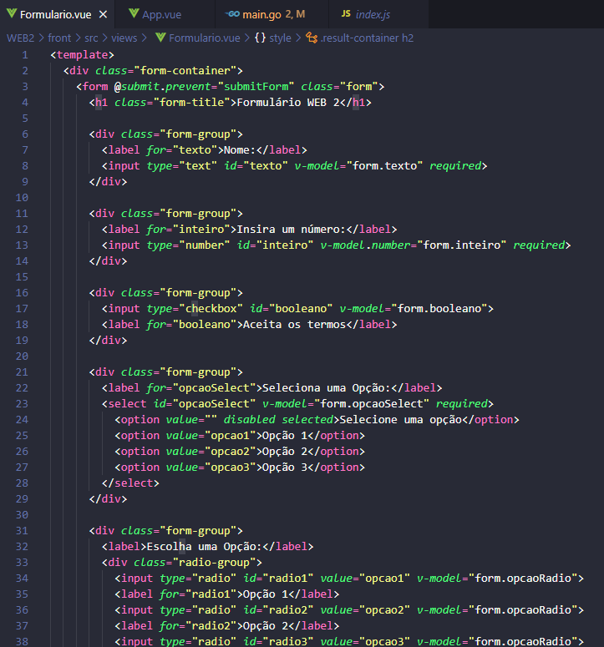
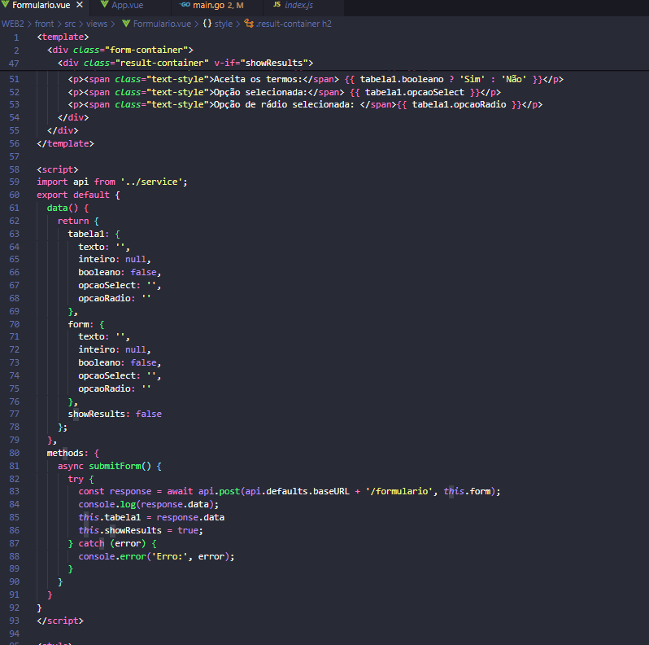
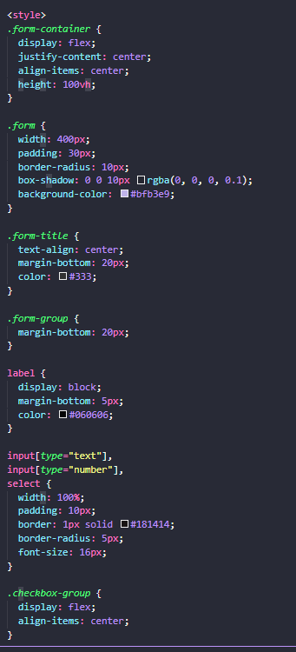

<template>
<div class ="form-container">
<form @submit.prevent="submitForm" class="form">
<h1 class="form-title">Formulário WEB 2</h1>

<div class="form-group">
<label for="texto">Nome:</label>
<input type="text" id="texto" v-model="form.texto" required>
</div>

<div class="form-group">
<label for="inteiro">Insira um número:</label>
<input type="number" id="inteiro" v-model.number="form.inteiro" required>
</div>

<div class="form-group">
<input type="checkbox" id="booleano" v-model="form.booleano">
<label for="booleano">Aceita os termos</label>
</div>

<div class="form-group">
<label for="opcaoSelect">Seleciona uma Opção</label>
<select id="opcaoSelect" v-model="form.opcaoSelect" required>
<option value="" disabled selected>Seleciona uma opção</option>
<option value="opcao1">Opção 1</option>
<option value="opcao2">Opção 2</option>
<option value="opcao3">Opção 3</option>
</select>
</div>

<div class="form-group">
<label>Escolha uma Opção</label>
<div class="radio-group">
<input type="radio" id="radio1" value="opção1" v-model="form.opcaoRadio">
<label for="radio1">opção1</label>
<input type="radio" id="radio2" value="opção2" v-model="form.opcaoRadio">
<label for="radio1">opção1</label>
<input type="radio" id="radio3" value="opção3" v-model="form.opcaoRadio">
<label for="radio1">opção1</label>
</div>
</div>

<button type="submit" class="submit-button">Enviar</button>
</form>

<div class="result-container" v-if="showResults">
<h2>Resultados:</h2>
<p><span class="text-style">Nome: </span>{{ tabela1.texto||""}}</p>
<p><span class="text-style">Número: </span>{{ tabela1.inteiro||0 }}</p>
<p><span class="text-style">Aceita os termos:</span> {{ tabela1.booleano ? 'Sim' : 'Não' }}</p>
<p><span class="text-style">Opção selecionada: :</span>{{ tabela1.opcaoSelect }}</p>
<p><span class="text-style">Opção de rádio selecionada: </span>{{ tabela1.opcaoRadio }}</p>
</div>
</div>
</template>

<script>
import api from '../service';
export default{
data(){
return{
tabela1: {
texto: '',
inteiro: null,
booleano: false,
opcaoSelect: '',
opcaoRadio: ''
},
form:{
texto: '',
inteiro: null,
booleano: false,
opcaoSelect: '',
opcaoRadio: ''
},
showResults: false
};
},
methods:{
async submitForm(){
try{
const response = await api.post(api.defaults.baseURL + '/formulario', this.form);
console.log(responde.data);
this.tabela1 = response.data
this.showResults = true;
} catch(error){
console.error('Erro:', error)
}
}
}
}
</script>

<style>
.form-container{
display: flex;
justify-content: center;
align-items: center;
height: 100vh;
}

.form{
width: 400px;
padding: 30px;
border-radius: 10px;
box-shadow: 0 0 10px rgba(0,0,0,0,1);
background-color: #bfb3e9;
}

.form-title{
text-align: center;
margin-bottom: 20px;
color: #333;
}

.form-group{
margin-bottom: 20px;
}

label{
display: block;
margin-bottom: 5px;
color: #060606;
}

input[type="text"],
input[type="number"],
select{
width: 100%;
padding: 10px;
border: 1px solid #181414;
border-radius: 5px;
font-size: 16px;
}

.ckeckbox-group{
display: flex;
align-items: center;
}

</style>

- Script (Vue.js):
- O script contém a lógica Vue.js para manipular os dados do formulário e controlar a exibição dos resultados.
- Importa um serviço chamado `api` de um arquivo chamado `service`.
- Define o objeto `data`, que contém os dados do formulário (`form`) e os resultados (`tabela1`), além de uma variável booleana `showResults` para controlar a exibição dos resultados.
- Define um método `submitForm` para lidar com o envio do formulário. Ele faz uma requisição assíncrona para uma API usando o objeto `api` e atualiza os resultados (`tabela1`) com os dados recebidos.

- Estilo (CSS):
- O estilo define a aparência visual dos elementos HTML, incluindo cores, fontes e espaçamento.

Back-end
No main.go iremos manipula solicitações POST de formulários JSON, exibindo os dados recebidos no console.
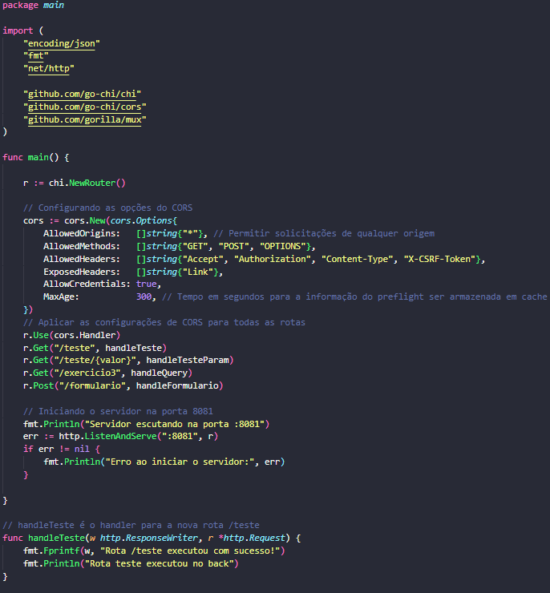
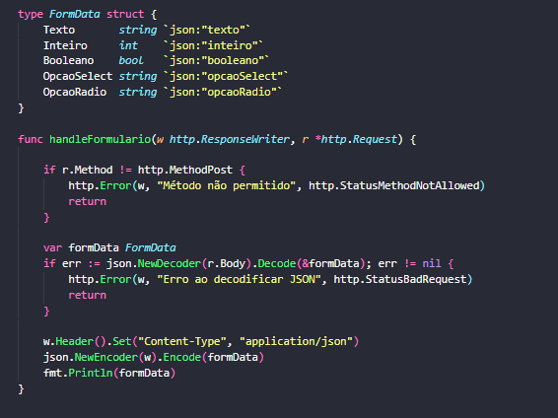
package main

import (
"encoding/json"
"fmt"
"net/http"

"github.com/go-chi/chi"
"github.com/gp-chi/cors"
"github.com/gorilla/mux"
)

func main(){

r := chi.NewRouter()

// Configurando as opções do CORS
cors := cors.New(cors.Options{
AllowedOrigins: []string{"*",} // Permitir solicitações de qualquer origem
AllowedMethods: []string{"GET", "POST", "OPTIONS"},
AllowedHeadrs: []string{"Accept", "Authorization", "Content-Type", "X-CSRF-Token"},
ExposedHeaders: []string{"Link"},
AllowCredentials: true,
MaxAge: 300, //Tempo em segundos para a informação ser armazenada em cache
})
// Aplicar as configurações para todas as rotas
r.Use(cors.Handler)
r.Get("/teste", handleTeste)
r.Get("/teste/{valor}", handleTesteParam)
r.Get("/exercicio3", handleQuery)
r.Post("/formulario", handleFormulario)

//Iniciando o sertvidor na porta 8081
fmt.Println("Servidor executando na porta: 8081")
err := http.ListanAndServe(":8081", r)
if err != nil{
fmt.Println("Erro ao iniciar o servidor", err)
}
}

// HandleTeste é o melhor handler para a nova rota /teste
func handleTeste(w http.ResponseWriter, r*http.Request){
fmt.Println(w, "Rota /teste executou com sucesso!")
fmt.Println("Rota teste executou no back")
}

type FormData struct{
Texto string `json:"text"`
Inteiro int `json:"text"`
Booleano bool `json:"booleano"`
OpcaoSelect striong `json:"opcaoSelect"`
OpcaoRadio string `json:"opcaoRadio"`
}

func handleFormulario(w http.ResponseWriter, r*http.Request){

if r.Method != http.MethodPost {
http.Error(w, "Método não permitido", http.StatusMethodNotAllowed)
return
}

var formData FormData
if err := json.NewDecoder(r.Body).Decode(&formData); err != nil {
http.Error(w, "Erro ao decodificar JSON", http.StatusBadRequest)
return
}

w.Header().Set("Content-Type", "application/json")
json.NewEncoder(w).Encode(formData)
fmt.Println(formData)
}
- Configuração do Servidor e Roteamento:
- O código começa importando os pacotes necessários e define a função `main()`.
- Um novo roteador (`chi.NewRouter()`) é criado usando o pacote `chi`.
- Configurações de CORS são definidas para permitir solicitações de qualquer origem e métodos específicos.
- Rotas são definidas usando o método `r.Get()` e `r.Post()` para diferentes endpoints.
- O servidor é iniciado na porta 8081 usando `http.ListenAndServe()`.

- Handlers de Rota:
- `handleTeste`: Retorna uma mensagem simples para a rota `/teste`.
- `handleTesteParam`: Aceita um parâmetro na URL e retorna uma mensagem com esse parâmetro.
- `handleQuery`: Lida com parâmetros de consulta na URL e retorna uma mensagem com esses parâmetros.

- Handler de Formulário:
- `handleFormulario`: Lida com solicitações POST enviadas para `/formulario`.
- Verifica se o método da solicitação é POST, retorna um erro se não for.
- Decodifica o JSON enviado no corpo da solicitação para um struct `FormData`.
- Responde com os dados do formulário em formato JSON.

- Definição do Struct FormData:
- Define uma estrutura `FormData` para representar os dados do formulário.
- Inclui campos para texto, inteiro, booleano, seleção e opção de rádio.

Rota
Na pasta router -> index.js
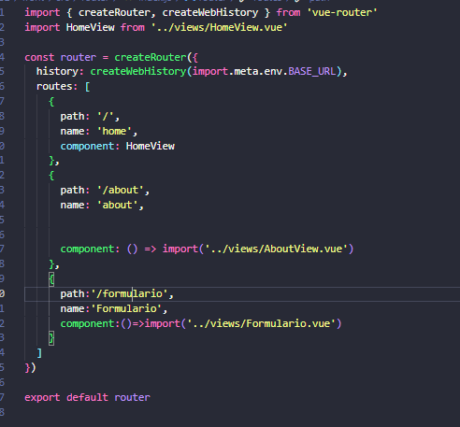
import { createRouter, createWebHistory } from 'vue-router'
import HomeView from '../views/HomeView.vue'

const router = createRouter({
history: createWebHistory(import.meta.env.BASE_URL),
routes: [
{
path: '/',
name: 'home',
component: HomeView
},
{
path: '/about',
name: 'about',

component: () => import('../views/AboutView.vue')
},
{
path:'/formulario',
name:'Formulario',
component:()=>import('../views/Formulario.vue')
}
]
})

export default router

- Importações:
- Importa as funções `createRouter` e `createWebHistory` do pacote `vue-router`.
- Importa os componentes `HomeView`, `AboutView` e `Formulario` de seus respectivos arquivos.

- Configuração do Roteador:
- Utiliza a função `createRouter` para criar um roteador.
- Usa `createWebHistory` para configurar o modo de histórico de navegação baseado em navegador.
- Define as rotas da aplicação usando a propriedade `routes`:
- A rota principal `'/'` direciona para o componente `HomeView`.
- A rota `'/about'` direciona para o componente `AboutView`, com o componente importado dinamicamente usando `import()`.
- A rota `'/formulario'` direciona para o componente `Formulario`, também importado dinamicamente.

- Exportação do Roteador:
- Exporta o roteador criado para que possa ser usado em outros lugares da aplicação.

